LA GRENOUILLE LÉOPARD
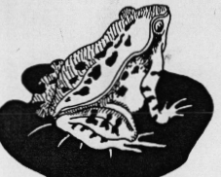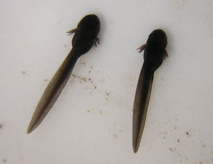
La grenouille léopard est un amphibien comme toutes les grenouilles. Elle vit en Amérique du Nord dans les endroits humides tels que les prairies et les forêts mais jamais très loin d'un point d'eau. Elle a une peau nue et gluante de couleur rousse avec des taches noires. Elle a quatre pattes. Les deux pattes avant sont courtes alors que les deux pattes arrière sont longues et musclées. La grenouille léopard peut faire des bonds de trois mètres de long. Elle respire grâce à des poumons mais aussi par la surface de sa peau. Elle possède de nombreuses petites dents pointues. Elle a une très bonne vue bien que ses yeux soient situés sur les côtés de sa tête. Elle entend aussi très bien.
La grenouille léopard mesure environ dix centimètres de long. Elle se nourrit d'insectes.
La grenouille léopard se reproduit dans l'eau. La femelle pond de nombreux oeufs au fond des mares et des étangs. Après quelques semaines, des larves appelées aussi têtards sortent des œufs. Les têtards respirent par des branchies extérieures et ont une longue queue. Les têtards se nourrissent de plantes aquatiques. Au bout de huit semaines, les têtards ont grandi et possèdent des pattes arrière. Peu à peu, ils se métamorphosent en grenouille. Après quatre mois passés dans l'eau, la jeune grenouille léopard quitte la mare.
Au moment de la reproduction, les mâles coassent pour attirer les femelles. Lorsqu'ils chantent, ils gonflent leur gorge comme un ballon.

1 - Sur quel continent vit la grenouille léopard ?

2 - De quoi se nourrit-elle ?

3 - Comment respire-t-elle ?

4 - Pourquoi les mâles coassent-ils ?

5 - Où la femelle pond-elle ses oeufs ?

6- Les têtards ont-elles des pattes dès la naissance?
7)Comment respirent les têtards ?
- Mots croisés
1 - Elle est gluante.
2 - Les larves la quittent au bout
de quatre mois.
3 - Nom donné à la larve de la
grenouille.
4 - Ils peuvent atteindre trois
mètres de long.
5 - La grenouille en est un.
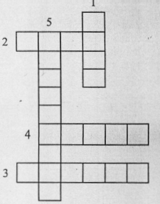
Prénom : ………………………………….. Date :…………………………………Durée………………………………

